***Совет ветеранов встречает детей***

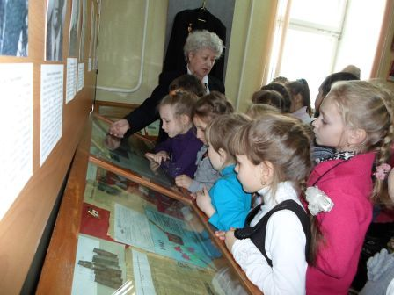*Надолго запомнится ребятам творческих объединений центра детского творчества* *встреча в Районном Совете Ветеранов войны и труда, Вооруженных Сил и правоохранительных органов.*

*Валерий Павлович Долматов - председатель Совета ветеранов  вместе со своими соратниками организовали интересную и нужную встречу. А цель они ставили такую: передать свой  жизненный опыт,  чтобы  ребята  продолжили  лучшие традиции старшего поколения и учились жизни на примере героев нашей страны.*

*Гостеприимные хозяева  показали музей, в котором дети увидели фотографии, исторические материалы, вещи и другие предметы Героев Нижнеамурцев, участников Великой Отечественной Войны, ветеранов тыла, участников Афганской и Чеченской  воин, военнослужащих Российской Армии.*

*Людмила Ермаковна Мильцина увлеченно знакомила ребят с документами, подтверждающими о том, что парни Николаевского района с честью служили и защищали Родину во все времена. Особенно им запомнилась история о нашем земляке,  Дмитрии Конышеве,  считавшимся без вести пропавшим на Чеченской войне. И только через некоторое время пришло письмо от двух чеченских женщин. Они рассказывали о том, что Дмитрий был в плену, потом его расстреляли, и как эти женщины  похоронили солдата. Сегодня Дмитрию было бы всего 36 лет. И у него впереди была бы  вся жизнь…!  Честь и слава герою – Солдату и память о нем останется в наших сердцах навсегда!*

*Разговор о русском солдате – воине продолжили участники Великой Отечественной войны  Георгий Александрович Воронин,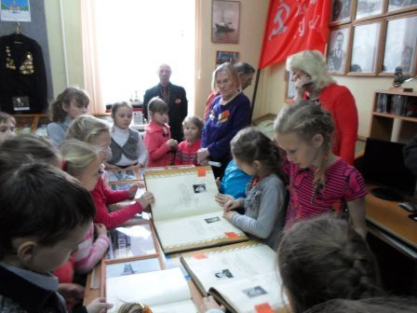Василий Иннокентьевич Забелин. А Евдокия Павловна Дьячковская, труженица тыла в годы Великой Отечественной войны,  рассказывала о том, что тыл тоже был фронтом, и не покладая своих рук, не жалея себя все отсылали на фронт ради будущей Победы.*

*В музеи разрешалось не только смотреть, но и все трогать руками. Ребята с удовольствием смотрели архивы судостроительного завода и других организаций, некоторые увидели фотографии своих знакомых и родных.*

*Разговор о прошлом и будущем продолжился за чаепитием, организованным Валентиной Кузьминичной Филимончиковой  с конфетами  и домашними необыкновенно вкусными пирогами. Их специально испекла Александра Михайловна Севостьянова. И это оказалось  не все. Ребятам на память подарили замечательные подарки: диски лучших песен о войне разных лет и книгу «Письмо ветерану» - краевой конкурс сочинений.*

*Дорогие, уважаемые наши ветераны! Мы благодарны  вам за эту удивительную встречу  и  за заботу о подрастающем поколении!*

*Студия юных корреспондентов «Сюжет»,*

*руководитель О.Н. Кушнарева.*